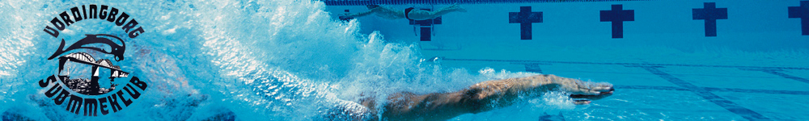

VORDINGBORG OPEN

31 oktober og 1 november 2026

Et oplagt stævne for dem som ikke skal til DM junior!

Fede heatpræmier og lodtrækningspræmier

Stævnet afvikles i 25 m bassin på op til 10 baner med eltid og livetiming,

Gruppe | Piger | Drenge
1 | 16 og yngre | 16 og yngre
2 | 14 og 15 | 14 og 15
3 | 12 og 13 | 12 og 13
4 | 09, 10 og 11 | 09, 10 og 11
5 | 08 og ældre | 08 og ældre

Sted: DGI Huset Vordingborg, Solbakkevej 42, 4760 Vordingborg

Præmier: Der uddeles medaljer i alle løb til nummer 1, 2 og 3 i hver gruppe.

I holdkapper er nogle grupper slået sammen. Der vil være heatpræmier og lodtrækningspræmier.

Startgebyr: Individuel start: kr. 75,- pr start.

Holdkap start: kr. 110,- pr. start

Betaling: Vordingborg Svømmeklub udsender samlet faktura efter stævnet.

Tilmelding:

Tilmelding sker via svømmetider senest d. 21. oktober 2026.

Forhåndstilmelding indtil den 1. oktober 2026.

Forhåndstilmeldte klubber vil blive prioriteret, hvis det skulle blive nødvendigt at begrænsedeltagerantal.

Officials: Deltagende klubber stiller officials (minimum modul 2) pr. dag således

til og med 5 starter ingen

6-30 starter 1 official

31-70 starter 2 officials

71-100 starter 3 officials

Fra 101 starter 4 officials

Navne og modul på officials sendes sammen med tilmeldingen.

Tilmeldinger uden rettidig anmeldelse af officials kan afvises.

Forplejning: Gratis forplejning til alle officials, holdledere/trænere.

Cafe: DGI husets café vil være åben for salg af mad og drikke

Information: Spørgsmål rettes til e-mail: H.OE.NIELSEN@GMAIL.COM

Stævnet kan følges løbende på Swimify Livetiming.

Vordingborg Svømmeklub forbeholder sig ret til heatbegrænsning såvel som ændringer i stævneprogram.

Tidsplan 0800: Adgang til svømmehallen

0815-0920: Opvarmning

0930 Stævnestart

1600 Forventet seneste sluttidspunkt

Holdledermøde 0815

Officialmøde 0830

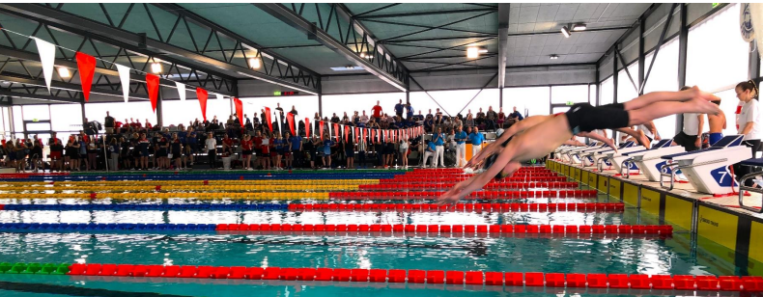

Løbsprogram. (Ulige løb = damer og lige løb = herrer)
Lørdag 31 OKT | Søndag 01 NOV
1+2 200 fri | 23+24 400 fri
3+4 100 bryst | 25+26 100 IM
5+6 100 fly | 27+28 200 bryst
7+8 50 ryg | 29+30 50 fri
9 800 fri (max. 2 heat) | 31 1500 fri (max 1 heat)
10 1500 fri (max 1 heat) | 32 800 fri (max 2 heat)
Pause 30 min. | Pause 30 min
11+12 200 fly | 33+34 400 IM
13+14 50 bryst | 35+36 50 fly
15+16 200 IM | 37+38 200 ryg
17+18 100 ryg | 39+40 100 fri
Pause 10 min. | Pause 10 min
19+20 4x50 fri  Kun svømmere fra  GRP 1 & 2 | 41 4x50 mix- holdmedley  Kun svømmere fra  GRP 1 & 2
21+22 4x100 fri  Alle GRP | 42 4x50 mix-holdmedley  Alle GRP

Gruppe 1 og 2 svømmere må gerne deltage i begge holdkapper den samme dag.

